«У Войны не женское лицо»
МБОУ «Бишевская СОШ»
Апастовского муниципального района Республики Татарстан
Сугыш чоры баласы.

Күршебездә ялгыз әби яши,
Яше аның артык сиксәннән.
Әбекәйнең узган тормышында
Сугыш чоры тирән эз салган.

Яу кырында калган әтисе,
Ятим иткән сөйгән кызчыгын.
Зар елаган газиз әнисе,
Тагын ничек кенә кыш чыгыйк?

Ана белән бала икәү бергә
Тормыш йөген көчкә тартканнар.
Җиңү көне җиткәч исәннәр,
Яра алып өйгә кайтканнар.

Кыз да көткән газиз әтисен,
Бәлки әле исән кайтыр дип.
Еллар арты еллар үтә торган,
Тик әтисе генә кайтмаган.

Күрше әби бик еш искә ала,
Сугыш елларының ачысын.
Мәңгелеккә ялгыз калдырган,
Хәсрәтле язмышы тарихын.

Бөек Җиңү көне белән котлыйм
Күршемдәге ягыз әбине.
Сәламәтлек телим мин аңа
Безнең өчен ул бик кадерле.

Биеш урта мәктәбенең 9 нчы сыйныф укучысы
Кәлимуллина Эльвина.

"Тыл ветераннары һәм кыз әбиләр"
Безнең арада сугыш ачысын, ятимлекне, йорт тулы бала белән әтисез, ир-атсыз тормышның бөтен михнәтен кичкән буын яши. Бүген инде алар, ул чорда күпне күргәннәр, чал чәчләрен ак яулыклар астына яшереп, сабыр гына гомер итәләр. Кеше күңеле белән гомер буе бала булып кала диләр бит. Шулайдыр, мөгаен. Чөнки сугыш ятимнәре үзләре дә бик күптән әби-бабай булганнар, ләкин күңелләреннән әтисезлекне, ул кайтса җиңелрәк яшәгән булыр идек дигән уйны сызып ташлый алмыйлар. Районыбызда бу буын вәкилләрен истән чыгармыйлар. Һәр елны Җиңү бәйрәме алдыннан алар өчен искиткеч күңелле очрашу, бәйрәм оештырыла. Өлкәннәрне Сабантуй мәйданына җыеп хөрмәтлиләр, бүләкләр бирәләр. Сугыш һәм тыл ветераннарына карата күп төрле юнәлештәге ихтирам һәм хөрмәт чаралары уздырылып тора.
Бөек Җиңү көнен якынайтуда әйтеп бетергесез зур өлеш керткән, өсләренә ишелгән бөтен авырлыкларга чыдап-түзеп, ил-көн өчен сәламәтлекләрен, яшьлекләрен, бәхетләрен корбан итеп, пар канатсыз калган газиз җаннар-кыз-әбиләр турында да язмый кала алмыйм. Аларның кылган эшләре дә батырлыкка тиң бит. Алар бер мәртәбә дә ир назын татып карамаганнар. Алардан беркайчан да “газиз балам” дигән йөрәк авазы чыкмаган. Аларга беркем дә, беркайчан да “әни” дип килеп сыенмаган. Алар яуга киткән ирләрне алыштырганнар. Еш кына: “Өйдә балаларың елап утырмый”, -дип аларга иң авыр эшләрне йөкләгәннәр. Аларның насыйп ярлары я сугыштан кайтмаган, я табылмаган. Бүген, гомер көзләрендә алар ялгыз каеннардан да ялгыз булып, капка тавышы ишетелгән саен ниндидер өмет белән тәрәзәдән тәрәзәгә йөреп, карт кыз исемен күтәреп япа-ялгыз гомер кичерәләр. Әгәр без үзебезне кеше дип саныйбыз икән, гаилә бәхетен икенче урынга куеп, илгә-җиргә хезмәт иткән кыз-әбиләргә икеләтә бурычлыбыз.
Минем кулымда 2001 нче елда чыккан “Кыз әбиләр” дип исемләнгән китап. Бу китапта Татарстандагы кыз-әбиләрнең бер өлешенең кыскача гына язмышы язылган. Ә гомумән алганда һәр кыз әбинең язмышы үзе бер китап язарлык. Китапны язу идеясе Апас җирлегендә туа. “Хатын-кызга” дигән һәйкәл ачу уңаеннан ул вакыттагы хакимият башлыгы Азат Хәнифәтуллин, ана булу бәхетеннән мәхрүм ителгән сугыш чоры кызларын табынга җыя. Моңсу мәҗлес була бу. Бу тантанада катнашкан министрыбыз Зилә Вәлиева, күңеле кузгалып: “ Ә нигә хәсрәт дәрьясыннан сулар эчкән кызларыбыз турында китап язмаска!”-дигән. Казанга кайткач ул мондый фикерен Президентыбызга да җиткергән. Минтимер Шәрипович бу китапның изге гамәл булуын әйтеп, хәер-фатыйхасын биргән. Шул рәвешле бик матур китап барлыкка килгән. Бу китап басылган елда безнең Апас районында кияүгә чыга алмый калган 165 кыз-әби яшәве билгеле булган. Инде Җиңүнең 75 еллыгын каршылаган көннәрдә бу сан бик күпкә кимегәндер. Алар аерым бер хөрмәткә, игътибарга лаек. Батырларны барлаганда кыз-әбиләрне искә алу уңай күренеш булыр дип саныйм. Тәртәнең төбенә җигелгәнәрнең тормышы да батырлыкка тиң.
...Сугыш, сугыш... Кемнәрнең язмышына кагылмаган да, кемнәрнең башларына кайгы, күз яше, хәсрәт китермәгән ул. Кешелек дөньясы, сугышлардан ачы сабак алып, җир йөзендә мәңге тынычлык, бәхет өчен көрәшергә тиеш.
Эшне башкарды :
11 нче сыйныф укучысы
Забирова Алинә Айрат кызы

Моя родственница - ветеран тыла.
В этом году вся страна отметит 75–ю годовщину Победы в Великой Отечественной войне. Это праздник - значимый для каждого россиянина, как дань памяти и глубокого уважения к людям старшего поколения, всем тем кто героически, самоотверженно приближал этот долгожданный день Великой Победы.
Война прошла через каждую семью, через каждую человеческую судьбу, разделила всех советских людей на «фронт» и «тыл». Люди в тылу жили трудно, но верили в победу и всё делали для неё.
Хочу рассказать о моей родственнице, которая была труженицей тыла. Сабирова Мунира Сабировна родилась 3.06.1924 г. в деревне Курмашево Апастовского района РТ, в большой, многодетной семье. Окончила 7 классов и поступила в Буинское ветеренарное училище.
Совсем молодая, но дипломированный специалист, она пять лет проработала в родном колхозе заведующей фермы. Во время войны вместе со взрослыми мужчинами трудилась на лесозаготовках.
Она никогда не боялась никакой работы, и, несмотря на юный возраст, наравне с мужчинами ловко, проворно и усердно выполняла свою работу.
Трудности сплотили людей, научили любить и ценить каждую минуту жизни. И вот, наконец долгожданный День Победы.
После Великой Отечественной войны долгое время работала на ферме, растила и кормила овец. Иногда приходилось даже доить овец и сдавать молоко государству. Она всегда добросовестно выполняла свою работу, поэтому много раз была награждена почетными грамотами. Работала и дояркой, и выращивала овощи на колхозном поле, и поваром, и даже воспитателем в детском саду. А в летние месяцы ежегодно по несколько гектаров полола , собирала и сдавала государству сахарную свеклу.
Вся тяжесть военной и послевоенной жизни легла на ее хрупкие плечи, как и на плечи таких же, как она молодых девушек и женщин. Но они не сломились и стойко выдержали эти нелегкие испытания, выпавшие на их долю. Они оказались сильнее и смелее, настоящие герои. Она была награждена медалью «За доблестный труд в Великой Отечественной войне 1941-1945 гг.”, которой были удостоены труженики тыла.
После войны она вышла замуж за участника войны, который без одной ноги вернулся с фронта. Они прожили вместе 50 лет и вырастили пятерых детей. Среди них моя учительница Хисамова Фирая Мухаметовна. Она нам всегда рассказывает про свою маму и отца.
Все уходит в историю: страдания людей, разруха, голод. Женский подвиг в годы войны всегда будет достоин восхищения и гордости у молодого поколения. Надо помнить о них, ведь они подарили нам мирную жизнь.

Сунгатуллина Айгизя Шамилевна-ученица
9 класса МБОУ «Бишевская СОШ».

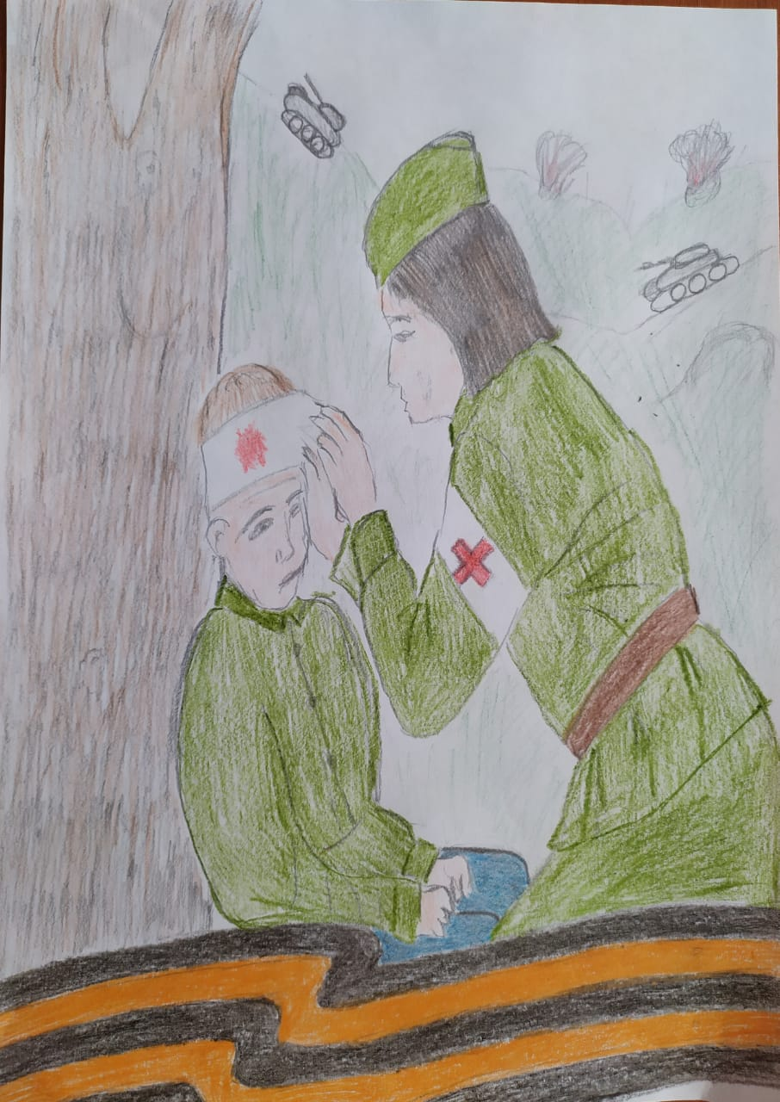
Ахмедзянова Рамиля, 4 класс

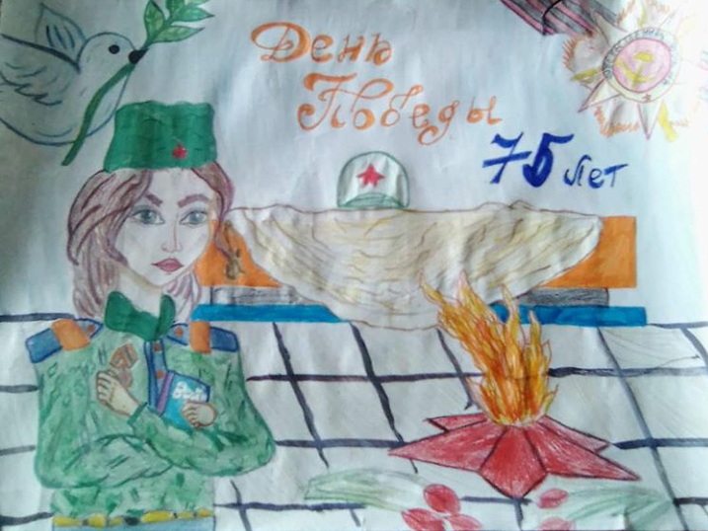
Залялиева Лилия, 7 кл.
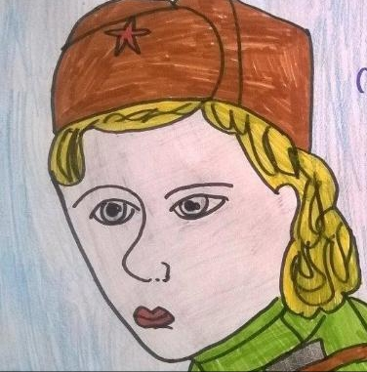
Алексеева Ксения, 8 кл.

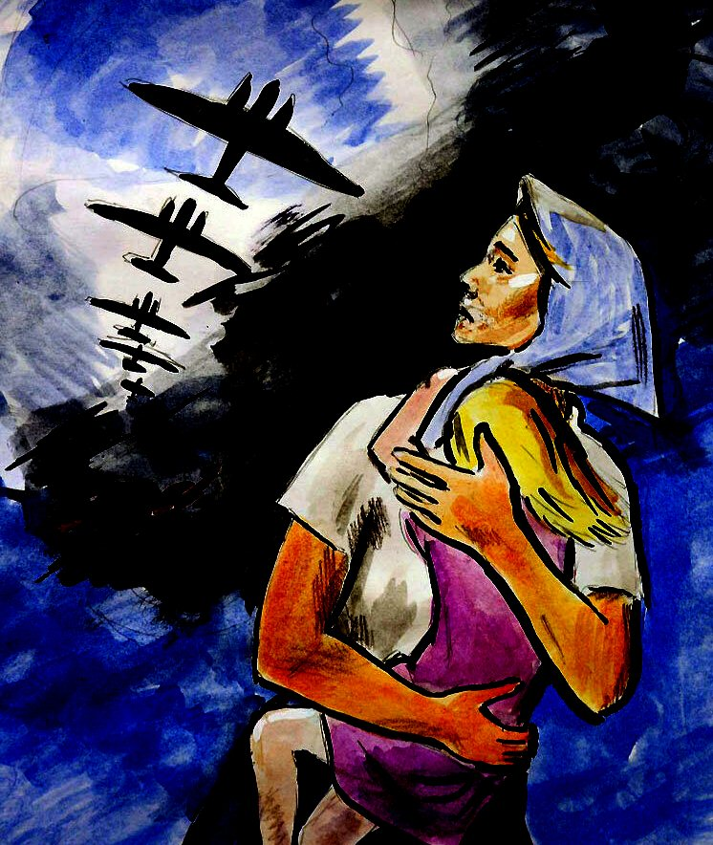
Телишева Карина, 4 кл.

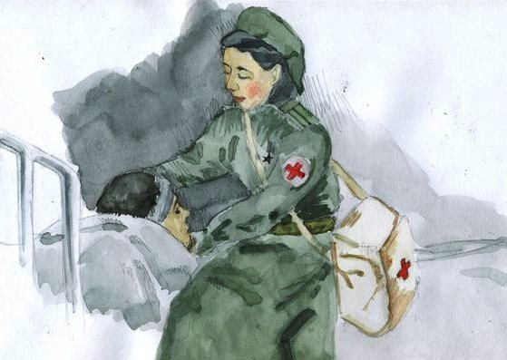
Телишев Кирилл, 9 кл.

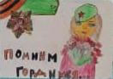
Валиуллина Зиля, 5 кл.

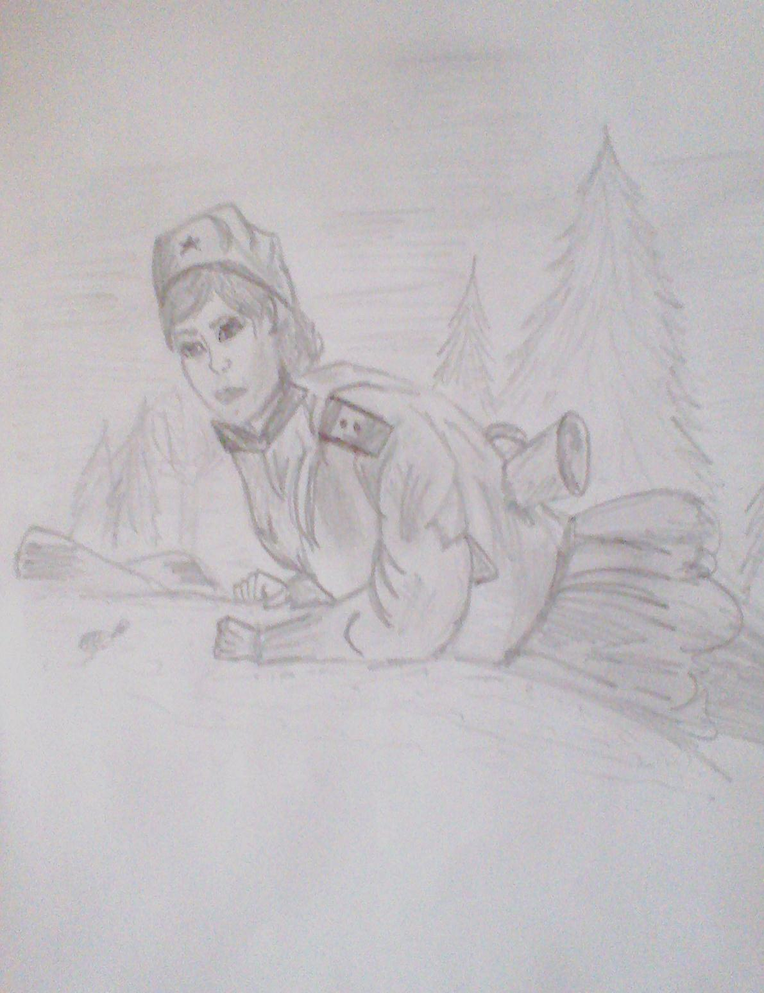

Петров Евгений, 9 кл.

